Nom : | Prénom :

Centre d’intérêt
CI8 : Caractérisation des matériaux et des structures

Type d’activités :
Activités pratiques

Durée : 6H00

Conception de pièce : Connecteurs

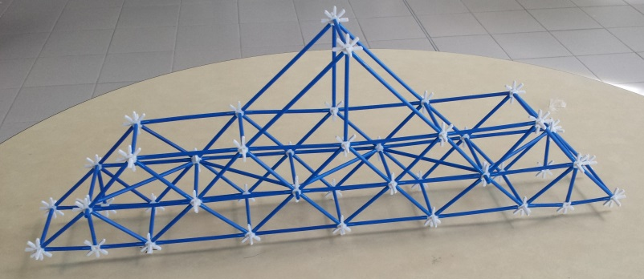
Lors du projet stater, nous avons utilisé des connecteurs et de tubes afin de prototyper des ponts à ossatures treillis.

Nous avons ainsi pu tester nos ouvrages jusqu’à la rupture sans avoir à appliquer des efforts trop conséquents. Nous avons pu identifier les éléments les plus sollicités et apporter des modifications à la structure pour en réduire les faiblesses.
La forme et la géométrie des connecteurs existants a fortement contraints les choix effectués lors de la phase de conception préliminaire.
Nous vous proposons dans cette étude de reconcevoir des connecteurs plus polyvalents (angle variable).

Légende:
Qualité du compte rendu | Attitude | Autonomie
Complet et rigoureux | Positive | Autonome
Quelques imprécisions | Correcte | Quelques questions
Minimaliste | Dispersée | Interventions fréquentes
Bâclé | Indisciplinée | Dépendant

Autonomie
Attitude
Qualité du compte rendu

  - Le compte rendu de cette activité devra être numérique et enregistrer dans un répertoire portant votre nom dans l’espace « Travail » du réseau du lycée.

Description du besoin

Analyse du contexte
Lors du projet starter « Ponts » la commande totale de connecteur effectuée par les terminales était au total de 2 500 pièces.

Diagramme de cas d’utilisation

Utilisateur
Poutres
Assurer l’articulation des poutres de la structure
Diagramme de cas d’utilisation
Connecteur

Diagramme d’exigences
Voir page suivante

- Proposer plusieurs solutions à l’aide de croquis permettant de satisfaire ces exigences.

Voici un extrait du diagramme des exigences des connecteurs :
«FunctionalRequirement »
Etre sécable
Text = « L’élimination des branches de connecteurs non utilisés doit être simple et rapide».
Id = 1.6.5 e

Critère = Force
Niveau = xN
s=2
«PhysicalRequirement »
Limiter l’impact environnemental
Text = « La fabrication du matériau doit avoir le moins d’impact possible sur l’environnement.»
Id = 1. 4 e
«PhysicalRequirement »
Résister aux efforts
Text = « Les connecteurs ne doivent pas casser lors de la qualification (charge 1kg).»
Id = 1.5 e
«FunctionalRequirement »
Pouvoir faire varier l’angle entre les poutres des treillis
Text = « Afin de pouvoir prototyper tous les types de treillis, l’angle entre les pailles doit pouvoir être évolutifs. »
Id = 1.3 e
« Block »
Surface fonctionnelle 2
« Block »
Surface fonctionnelle 1
«FunctionalRequirement »
Liaison dans le plan
Text = « La connexion doit pouvoir s’effectuer dans le plan du connecteur.»
Id = 1.6.2 e
« Refine »
« Refine »
«FunctionalRequirement »
Liaison normal au plan
Text = « La connexion doit pouvoir s’effectuer manuellement avec un ajustement serré dans le plan normal au connecteur.»
Id = 1.6.1 e
« Refine »
«PhysicalRequirement »
Afficher un coût limité
Text = « Le coût des connecteurs doit être limité afin de proposer un produit compétitif sur le marché.»
Id = 1.2e
«FunctionalRequirement »
Permettre l’emboitement
Text = « Les pailles doivent pouvoir s’ajuster sur les connecteurs »
Id = 1.6 e
« Refine »
«PhysicalRequirement »
Adhérer
Text = « Le glissement des pailles sur les connecteurs doit être minimisé. »
Id = 1.6.3 e
« Refine »
«PhysicalRequirement »
Autoriser la flexion
Text = « Le connecteur doit être flexible afin de faciliter l’emboitement.»
Id = 1.6.4 e
«PhysicalRequirement »
Etre léger
Text = « Le connecteur doit être léger afin d’alléger au maximum la structure en treillis.»
Id = 1.1 e

« Refine »
« Requirement »
Assurer l’articulation des poutres de la structure
Text = «Les connecteurs doivent permettre d’articuler les poutres de la structure en treillis »
Id = 1e

Critère = Flèche
Niveau = 0.6 mm

Critère = Les pailles sont des tubes en PE Ø3.8 x4
Niveau = xN
s=2

« Block »
Connecteurs

«PhysicalRequirement »
Rester dans le domaine élastique
Text = « Les pailles ne doivent pas glisser sur les connecteurs. Lors de l’emboitement, la limite élastique du matériau des pailles ne doit pas être dépassée.»
Id = 1.6.2.1 e

Critère = Empreinte CO2 et énergie intrinsèque minimisé

Etude de l’exigence d’emboitement
Nous allons dans un premier temps étudier les exigences fonctionnelles afin de définir avec précision les différents éléments constitutifs du connecteur aussi bien en termes de géométrie que de dimensionnement.

- Relever les exigences fonctionnelles du cahier des charges du connecteur.

Exigence d’emboitement

Exigence : Liaison normal au plan
Section d’une paille
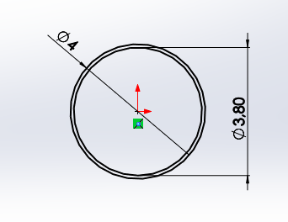
Nous allons déterminer la dimension minimale autorisée de la partie du connecteur (Surface fonctionnelle n°1) assurant l’emboitement de la paille dans le plan normal.
Jeu en μm des ajustements serrés
Diamètre nominal (mm) | Montage à la main  (H7h6 ou H6h7) | Montage au maillet  (H7m6 ou M6h7) | Montage à la presse  (H7p6 ou P6h7)
∅ ≤ 3 | 0 à 16 | -8 à +8 | -12 à +4
3 < ∅ ≤ 6 | 0 à 20 | -12 à +8 | -20 à 0
6 < ∅ ≤ 10 | 0 à 24 | -15 à +9 | -24 à 0
10 < ∅ ≤ 18 | 0 à 29 | -18 à +11 | -29 à 0
18 < ∅ ≤ 30 | 0 à 34 | -21 à +13 | -35 à -1
30 < ∅ ≤ 50 | 0 à 41 | -25 à +16 | -42 à -1
50 < ∅ ≤ 80 | 0 à 57 | -30 à +19 | -51 à -2
80 < ∅ ≤ 120 | 0 à 57 | -35 à +22 | -59 à -2
120 < ∅ ≤ 180 | 0 à 65 | -40 à +25 | -68 à -3
180 < ∅ ≤ 250 | 0 à 75 | -46 à +29 | -79 à -4
250 < ∅ ≤ 315 | 0 à 84 | -52 à +32 | -88 à -4
315 < ∅ ≤ 400 | 0 à 93 | -57 à +36 | -98 à -5
400 < ∅ ≤ 500 | 0 à 103 | -63 à +40 | -108 à -5

  - Le connecteur et la paille doivent parfaitement s’emboiter par des formes complémentaires (ajustement).
Le diamètre de l’alésage du connecteur (forme femelle) recevant la paille doit être légèrement supérieur au diamètre extérieur (forme mâle) de celle-ci.
Cette différence de dimension s’appelle le jeu mécanique et est défini dans des tableaux comme celui ci-contre.

- Relever la valeur du jeu dans notre cas et déterminer le diamètre de l’alésage.

Afin de limiter la déformation des pailles, le diamètre de l’alésage sera arrondi au dizieme supérieur.

- Proposer différents croquis d’une forme intégrant cette surface fonctionnelle N°1 du connecteur.

Exigence : Liaison dans le plan
Nous allons déterminer la dimension maximale autorisée de la partie du connecteur assurant l’emboitement de la paille (Surface fonctionnelle n°2).

- Déterminer le périmètre intérieur (L0) de la section tubulaire des pailles.

L’allongement du périmètre de la paille lors de l’emboitement avec le connecteur doit respecter l’exigence physique « Rester dans le domaine élastique » Id 1.6.2.1.
Périmètre intérieur = L0

- Rechercher à l’aide du logiciel CES Edupack le module de Young et la limite élastique minimum du matériau utilisé pour la fabrication des pailles.(Le matériau constituant les pailles est donné dans l’extrait du diagramme des exigences).

Lors d’un essai de traction, dans le domaine élastique, la loi de Hooke définit la pente de la courbe (module d’élasticité longitudinal) caractérisant l’allongement d’un matériau en fonction de la contrainte de l’essai.

- Citer la loi de Hooke.

- Utiliser cette loi afin de calculer la valeur maximum d’allongement du périmètre Δl de la paille autorisé à la limite du domaine élastique.

- Déterminer le périmètre maximum (Lmax) de l’élément du connecteur assurant l’emboitement.

Différentes types de section peuvent être envisagées pour la surface fonctionnelle 2 du connecteur, on envisage ci-après 2 exemples de sections, cylindrique ou carré.

- Pour le cas 1, déterminer la dimensions maximum (Dmax) en fonction du périmètre maxi de la paille, pour le cas 2, déterminer le coté a du carré en fonction du Dmax trouvé pour le cas 1.
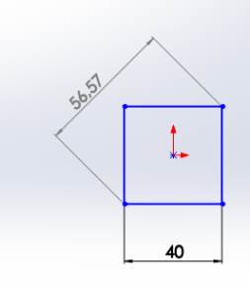
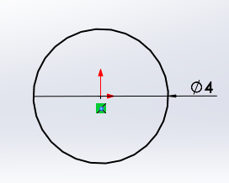
Cas 2
Cas 1
Dmax

Ø Dmax
Schéma section type
a

La longueur d’emboitement (Le) minimal peut être estimée à 2.5 fois la dimension max de l’élément male.
- Déterminer la longueur d’emboitement minimale de la paille pour les types de sections précédentes.
- Proposer différents croquis de la surface fonctionnelle N°2 du connecteur.

Assurer la liaison entre les deux surfaces fonctionnelles
Les deux surfaces fonctionnelles précédemment définies doivent être reliées par de la matière.

- Proposer des croquis représentant l’association des surfaces fonctionnelles 1 et 2.
- Modéliser une de vos solutions à l’aide du logiciel Solidworks.

Choix du matériau

Exigences physiques
- Relever les exigences physiques du cahier des charges du connecteur et préciser si elles doivent être maximisées, minimisées ou à validées.
Etre léger, afficher un coût limité, limiter l’impact environnementale, résister aux efforts, autoriser la flexion, adhérer, rester dans le domaine élastique.

Caractéristiques mécaniques

Force maximum dans les articulations
Afin de déterminer la limite élastique du matériau des connecteurs, il est nécessaire de déterminer les forces maximales que subissent les articulations.

Etude dans le plan (x,y).
P
1
2
A
B
Y
X

Hypothèses :
La structure simplifiée peut être assimilée à un ensemble de barres articulées autour des connecteurs qui représentent donc des liaisons pivots d’axe z supposées sans jeu et sans frottement.
La charge sur la structure est appliquée au centre du tablier.
Le poids des poutres et connecteurs est négligés devant l’intensité de l’effort extérieur appliqué.
La structure repose sur deux appuis en A et B (liaisons avec le bâti fixe 0)
  - en A la liaison entre le connecteur 1 et le bâti 0 est assimilée à une liaison pivot d’axe z (articulation)
  - en B la liaison entre le connecteur 2 et le bâti est assimilée à une liaison sphère plan de normale y (simple appui ponctuel)

Les actions au niveau des appuis de la structure
- Isoler l’ensemble de la structure, procéder au bilan des actions mécaniques et déterminer les actions au niveau des appuis $\vec{F_{0/A}}$ et $\vec{F_{0/B}}$ .
P
1
2
A
B
$\vec{F_{0/A}}$
$\vec{F_{0/B}}$
C
D
α

Actions dans les connecteurs
Nous allons déterminer les actions mécaniques que subit le connecteur 1. Nous estimerons ensuite que les actions au sein des autres connecteurs ont des intensités similaires.
$\vec{F_{0/A}}$
$\vec{F_{AC/1}}$
1
$\vec{F_{AD/1}}$

Le connecteur 1 est soumis à 3 forces concourantes :
- L’action de la barre AC sur le connecteur 1 : $\vec{F_{AC/1}}$
- L’action de l’appui sur le connecteur 1 : $\vec{F_{0/A}}$
- L’action de la barre AD sur le connecteur 1 : $\vec{F_{AD/1}}$

L’intensité des actions exercée par les barres sur le connecteur dépend de la géométrie du treillis et donc de l’angle α.
Le fichier Excel « Calcul Force dans les connecteurs » vous propose une simulation des variations des intensités des actions mécaniques exercées sur le connecteur 1 en fonction de l’évolution de l’angle α.
- Décrire l’évolution des intensités des actions subit par le connecteur en fonction de l’angle du treillis et conclure quant au choix de cet angle lors de la conception du système articulé.
- Déterminer la valeur maximum de l’intensité des actions subit par le connecteur.
- Quel est le type de sollicitation subit par le connecteur lors de l’essai de qualification représentant la phase de vie du produit?
- A partir des schémas de section type page 5, déterminer les sections de l’élément assurant l’emboitement dans le cas d’une section circulaire et carré.
- Déterminer la résistance élastique du matériau des connecteurs.
  - N’oubliez pas le coefficient de sécurité (s).

Comparaison des matériaux
A l’aide du logiciel de comparaison CES Edupack 2011, nous allons rechercher le matériau le plus adapté à notre cahier des charges et à nos contraintes de fabrication.
Nous allons créer un diagramme d’Ashby bi logarithmique nous permettant de visualiser l’impact de l’ensemble des exigences physiques précédemment relevées.
Produit des caractéristiques générales
Produit des caractéristiques environnementales
Pour cela, nous allons regrouper sur l’axe des X le produit des caractéristiques générales (masse volumique et coût) et sur l’axe des Y celui des caractéristiques environnementales.
- Etablir le graphique permettant le choix du matériau en fonction des critères fixés. On imposera une limite de résistance élastique Re = 3 MPa.

  - Vous disposez sur le réseau d’une fiche ressource sur le logiciel CES EduPack.
Des essais de fabrications de connecteurs avec la prototypeuse Objet (impression 3D par photo polymérisation) ont été réalisés en septembre mais les pièces obtenues se sont avérées trop fragiles. Une fabrication vraie matière doit donc être envisagée.
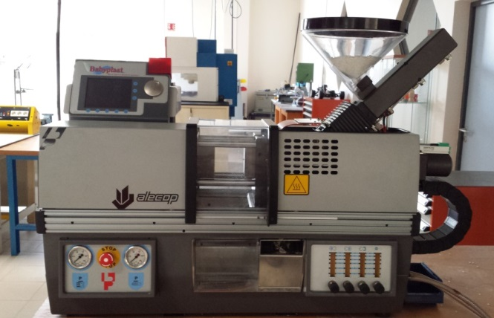
En considérant la quantité de connecteurs nécessaires pour le bon déroulement du projet Starter Terminal et l’équipement de l’atelier de STi2D, cette pièce pourrait être fabriquée par injection à l’aide de la presse à injecter « Babyplast ».

Nous allons donc limiter la comparaison des matériaux à l’univers « Polymères et élastomères » et imposer une limite « Aptitude à être moulé minimum=5 »

- Afin d’optimiser le choix du matériau, insérer une courbe d’indice de performance (pente de la droite 1 ou -1). Justifier votre choix.
- Conclure quant au choix du matériau.
  - N’oubliez pas d’effectuer une copie d’écran pour votre compte rendu.

Le magasinier du lycee vous propose deux types de granulés de matière plastique en stock pour vos connecteur PE ou PVC.

- D’après votre étude CES Edupack 2011, quel choix allez vous effectuer ?

- Comparer l’impact environnemental de ces deux matières avec l’outil « Sustainability Express » de Solidworks et procéder à votre choix.
- Quel intérêt offre l’outil Sustainability de Solidworks par rapport au traitement des propriétés environnementales avec le logiciel CES Edupack ?

Exigence « Autoriser la flexion »
D’après le cahier des charges, le connecteur doit être, flexible afin de faciliter la mise en place des pailles et sécable.
Afin de répondre aux exigences d’emboitements, nous avons précédemment, défini deux surfaces fonctionnelles.
Les choix du concepteur quant à l’association de ces deux surfaces risquent d’influer sur la valeur de la flèche maximum obtenue.
Nous allons effectuer une analyse des contraintes lors de l’emboitement de la paille et de la flèche engendrée. Pour cela, nous allons utiliser l’outil « SimulationXpress » de Solidworks.

Créer une simulation de contrainte sur le modèle que vous avez précédemment crée. Appliquer le matériau « PE haute densité », imposer la géométrie fixe sur la surface fonctionnelle n°1. Un effort réparti de 2N sera appliqué sur la surface fonctionnelle n°2.

  - Limite elastique de PE haute densité = 20 MPa
- Décrire succinctement les effets de l’application de ces forces et relever la valeur maximale de la contrainte et de la flèche. Réaliser une copie d’écran pour l’insérer dans votre compte rendu.
Améliorer votre modèle de façon à limiter au maximum les concentrations de contraintes. Créer une nouvelle simulation, relever la valeur maximale de la contrainte et de la flèche. Réaliser une copie d’écran pour l’insérer dans votre compte rendu.
Ø extérieur = 10
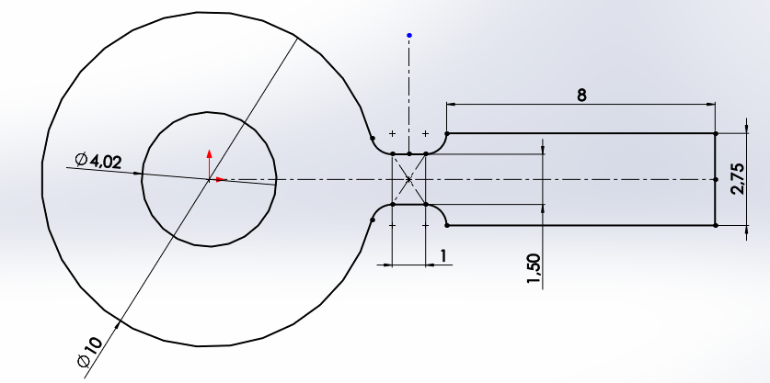
La flèche obtenue lors de l’essai précédent est relativement faible, les connecteurs seront trop rigides et risquent de casser lors de l’emboitage.
Une restriction de section est envisagée afin d’apporter un peu de mobilité au connecteur.
e
l
Cette nouvelle géométrie permettrait de plus, de répondre à l’exigence fonctionnelle : Etre sécable.

Ouvrir le fichier solidworks « connecteur 3 » présent dans le répertoire « Données ».

Des essais de découpe avec une pince coupante sur les connecteurs prototypés en septembre ont permis de définir une valeur « l » optimal à 1.5 mm.

Régler la valeur de « l » à 1.5 et faire évoluer votre modèle en modifiant la valeur e (2, 1.5, 1 mm). Procéder à chaque fois à une simulation, relever les valeurs de contraintes et de flèche.
Créer une simulation, relever les valeurs de contraintes et de flèches.

- Consigner vos résultats dans un tableau comparatif.
e (mm) | σ (MPa) | Flèche (mm)
2
1.5
1

- Conclure quant à l’évolution de la contrainte et de la flèche en fonction de la longueur e.

- Que se passe t-il dans le cas ou e=1mm et l=1.5.

- Définir la valeur de e la plus adapté au niveau de l’exigence « Autoriser la flexion » de votre cahier des charges.

- Vos résultats concordent-ils avec le niveau de l’exigence « Autoriser la flexion ».

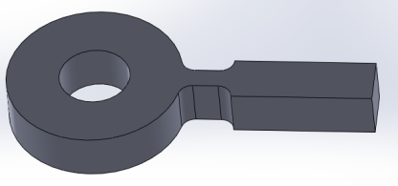
Etude du moulage

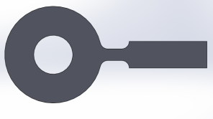
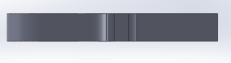
- Etudier le dossier ressource « injection » et proposer trois configurations possibles pour le positionnement du plan de joint.
- Etablir un tableau comparatif de vos différentes configurations et choisir la plus adéquate.

 | Configuration 1 | Configuration 2 | Configuration 3
Schéma explicatif | Bloc empreinte  fixe  Bloc empreinte  mobile | Bloc empreinte  fixe  Bloc empreinte  mobile | Bloc empreinte  fixe  Bloc empreinte  mobile
Avantages
Inconvénients

En fonction du choix effectué pour la position du plan de joint, positionner une dépouille de 1.5° sur votre pièce.
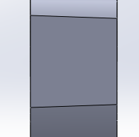
A l’aide de la fonction évaluer, mesurer l’évolution des dimensions de la section de la surface fonctionnelle permettant l’emboitement. Compléter le schéma suivant :

- Comparer la valeur mesurée pour L et la comparer avec la valeur Dmax précédemment calculée. Que pouvez vous en conclure ?

Limiter les angles vifs de votre modèle en ajoutant des congés de 0.4 mm.

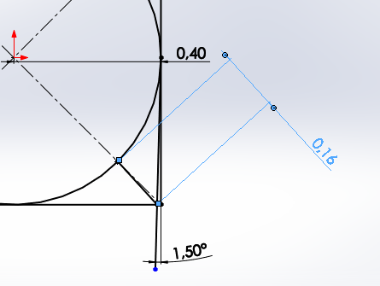
- A l’aide de solidworks, chiffrer la diminution de L lors de l’ajout du congé. Que pouvez vous en conclure ?

- Calculer la valeur de a afin de respecter Dmax et de rester à la limite du domaine élastique. Modifier votre modèle de connecteur en conséquence et vérifier vos mesures.

- Rechercher la valeur du retrait de la matière choisie.

Exigence « Faire varier »
Afin de pouvoir prototyper tous les types de treillis, l’angle entre les connecteurs doit pouvoir être évolutif.

  - Votre maquette numérique doit être capable de résister aux modifications de l’utilisateur. Il faut songer à rendre modifiable les cotes fonctionnelles tout en respectant toujours les intentions du concepteur et ainsi permettre l’évolutivité du modèle. (Exemple variation possible de l et e)

La variation de l’angle doit aussi être modifiable facilement. Pour cela nous allons utiliser la fonction « Répétition circulaire » de Solidworks.

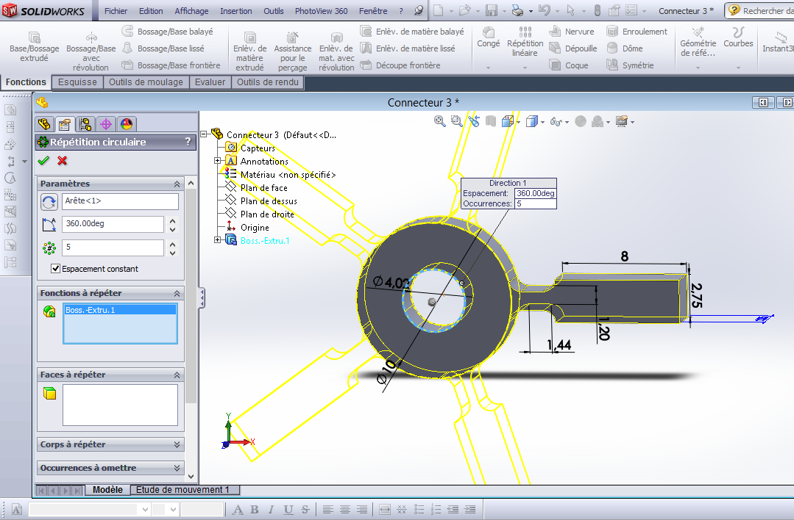
Sélectionner l’axe de la surface fonctionnelle n°1

Définir le nombre d’occurrence ou l’angle du connecteur

Sélectionner la fonction à répéter

Générer un connecteur avec 5 branches et l’enregistrer dans le répertoire « Travail ».

- Expliquer la démarche pour modifier votre modèle afin de créer un connecteur présentant des angles de treillis de 60°.

